可在内部迭代自己的外部迭代器或类的接口。

# 接口摘要

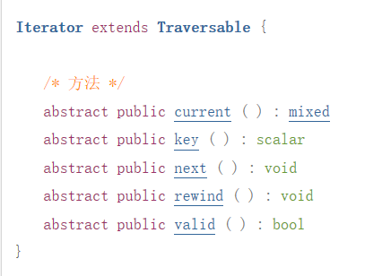

# 预定义迭代器

PHP 已经提供了一些用于日常任务的迭代器。 详细列表参见 [SPL 迭代器](mk:@MSITStore:C:\\Users\\张卫航\\Desktop\\php_enhanced_zh.chm::/res/spl.iterators.html)。

# 范例

## 基本用法

这个例子展示了使用 [foreach](mk:@MSITStore:C:\\Users\\张卫航\\Desktop\\php_enhanced_zh.chm::/res/control-structures.foreach.html) 时，迭代器方法的调用顺序。

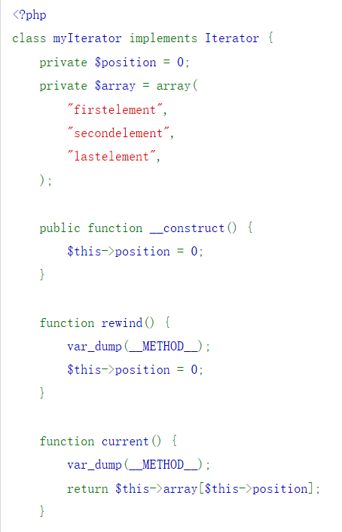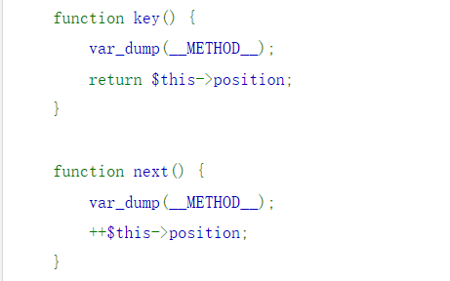

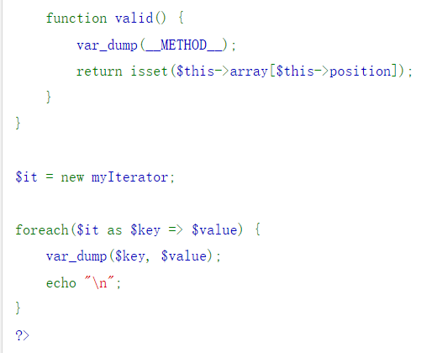

以上例程的输出类似于：

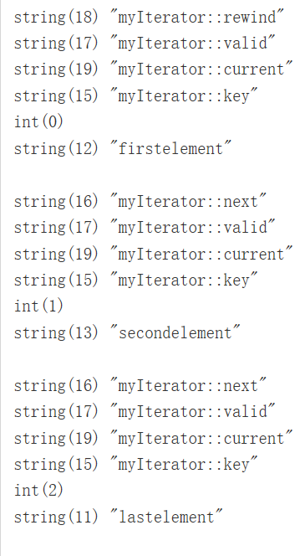

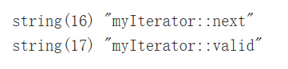

# 迭代器方法的调用顺序

1. rewind（）-遍历的第一个元素调用；next()-后续元素调用。
2. valid()
3. current()
4. key()
5. 执行外部foreach大括号内的代码
6. 如遍历未结束，回到第一步

# 方法作用

* [Iterator::current](mk:@MSITStore:C:\\Users\\张卫航\\Desktop\\php_enhanced_zh.chm::/res/iterator.current.html) — 返回当前元素
* [Iterator::key](mk:@MSITStore:C:\\Users\\张卫航\\Desktop\\php_enhanced_zh.chm::/res/iterator.key.html) — 返回当前元素的键
* [Iterator::next](mk:@MSITStore:C:\\Users\\张卫航\\Desktop\\php_enhanced_zh.chm::/res/iterator.next.html) — 向前移动到下一个元素
* [Iterator::rewind](mk:@MSITStore:C:\\Users\\张卫航\\Desktop\\php_enhanced_zh.chm::/res/iterator.rewind.html) — 返回到迭代器的第一个元素
* [Iterator::valid](mk:@MSITStore:C:\\Users\\张卫航\\Desktop\\php_enhanced_zh.chm::/res/iterator.valid.html) — 检查当前位置是否有效